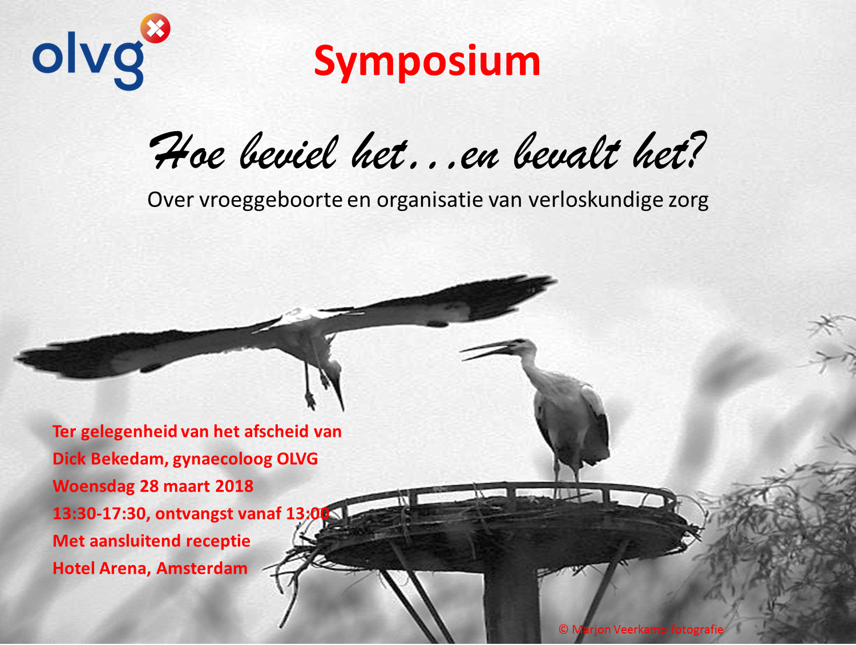

Programma
13.30 - 13.40 | Opening door dagvoorzitter | Harold Verhoeve
13.40 - 13.50 | Een te vroeg geboren tweeling | Sandra Galjé | moeder van Liv en Jil
13.55 - 14.15 | Corticosteroïden en vroeggeboorte | Maarten Schutte | oud-collega gynaecoloog OLVG
14.20 - 14.40 | Preventie van vroeggeboorte | Sophie Liem | oud-promovenda van Dick en gynaecoloog i.o. OLVG
14.45 - 15.15 | Een vrouw is geen vliegtuig | Ben Willem Mol | collega-onderzoeker, Monash University, Melbourne, Australië
15.15 - 15.30 | Intermezzo
15.30 - 16.00 | Pauze
16.00 - 16.25 | Dick en Eva op weg naar het Paradijs | Jan van Lith | oud-collega, thans hoogleraar LUMC
16.30 - 16.50 | Hoezo in opleiding? Ik wil een echte gynaecoloog! | Eugenie Kaaijk | collega en opleider OLVG
16.55 - 17.20 | Dick Bekedam kijkt terug en blikt vooruit
17.20 - 17.30 | Sluiting door dagvoorzitter in samenwerking met Hans van der Schoot, voorzitter Raad van Bestuur OLVG

